Дидактические игры
на основе
кругов Луллия

Автор: воспитатель высшей категории
Иванова Н.С.

Предлагаю вашему вниманию дидактические игры, созданные на основе изобретения Р.Луллия - "Круги Луллия". Свое название изобретение получило в честь имени своего создателя - Раймунда Луллия (поэт, философ, мыслитель, 13 век). В 13 веке французский монах создал логическую машину в виде бумажных кругов. Круги Луллия – одно из средств развития интеллектуально – творческих способностей детей для использования в дошкольных учреждениях. Пособие вносит элемент игры в занятие или в свободное от занятий время, помогает поддерживать интерес к изучаемому материалу и сформировать уверенность в себе, сформировать умение отстаивать свою идею, своё решение.
Дидактическое пособие состоит из 2-х или 3-х кругов разного диаметра и корпуса, свободно вращающиеся на металлических стержнях.
Пособие позволяет решать задачи:
-развивать познавательную активность;
-сенсорное развитие (восприятие цвета, формы) ;
-совершенствовать грамматический строй речи;
-развивать моторику и координацию движений рук.
Игра №1 "Собери семью"
Цель: Познакомить детей с правилами игры. Развивать познавательную активность. Учить находить животному-папе животного-маму и детёныша, развивать логическое мышление, мелкую моторику пальцев рук, словарный запас.
Ход игры: сначала ребёнок рассматривает изображение на нижнем круге, узнаёт животное -папу и называет его. Затем вращает средний круг с картинками животных, находит животное -маму, называет ее, совмещает картинки, Затем вращает верхний круг, находит детеныша этих животных, называет его и совмещает картинки. Все, семья собрана. Игра предназначена для детей 2-3 лет.
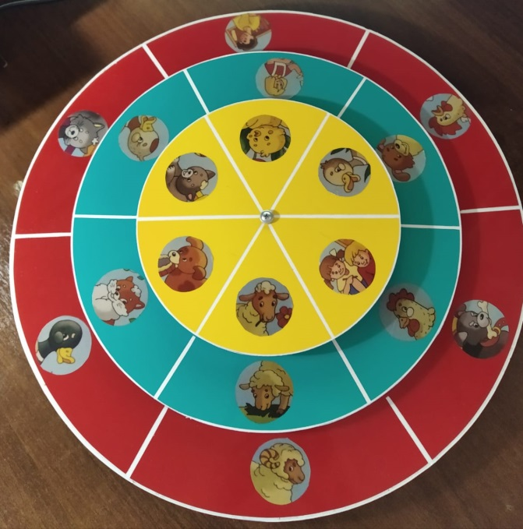

Игра № 2 «Кому что нужно»
Цель: учить детей называть членов семьи; расширять представления о том, какие предметы нужны разным членам семьи; воспитывать любовь и уважение к своей семье.
Ход игры: воспитатель предлагает ребёнку рассмотреть картинку на нижнем круге и назвать члена семьи. Затем, путём вращения верхнего круга, подобрать предмет, который нужен этому члену семьи. Игра предназначена для детей 3-5 лет.
Например, на нижнем круге изображена бабушка, давайте на верхнем круге найдём, что нужно бабушке. (Клубок ниток с иголками).
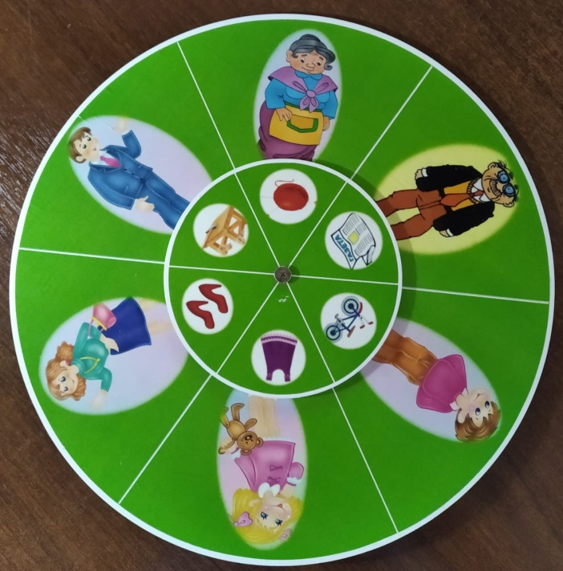
Игра №3 «Назови вид спорта».
Цель: Познакомить детей с правилами игры. Развивать познавательную активность. Учить соотносить предмет на нижнем круге с видом спорта, совершенствовать грамматический строй речи; развивать мелкую моторику пальцев рук.
Ход игры: воспитатель предлагает ребёнку рассмотреть картинку на нижнем круге и назвать её. Затем, путём вращения верхнего круга, подобрать картинку с видом спорта, который бы относился к нижнему кругу. Игра предназначена для детей 5-7 лет.
Например, на нижнем круге изображена шайба, давайте на верхнем круге найдём, к какому виду спорта она относится. (Хоккей).

